《郭店‧語叢》「襄」字試解
（首發）

蘇建洲
彰化師大國文系

《語叢一》90「A，不盡也。」《語叢二》44「名，B也。(由)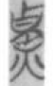鯀生。」A、B分別作：
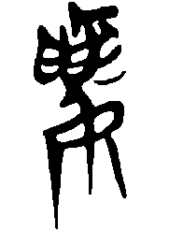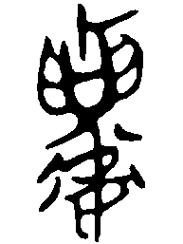
對於A字，整理者釋為「婁」，裘錫圭先生按語說：「此條疑當讀為『數，不盡也。』」劉釗先生也認為說：「『數』疑指名數之數，意為數是沒有窮盡的。」《十四種》釋文作「婁（數）」。對於B字，整理者也釋為「婁」，李零先生同意此說，並將簡文斷讀為「名數也」，並列為首簡且以篇首語「名數」作為篇題。劉釗先生也同意此說，以為「名數」一詞在戰國常用為「戶籍名簿」的意思。但其本義當如字面所示，即是「名稱數量」之意。所以「名數」其實就是指「名目」或「種類」。《十四種》釋文作「名，婁（數）也」。
謹案：西周金文「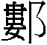」作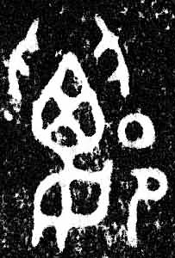（《集成》4113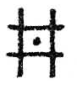伯南簋）、中山王鼎「數」作、《三德》10「謱」作、《新蔡》甲三294「婁」作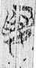等等，「」旁之內均從「角」聲。而「角」旁或訛作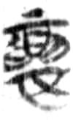（婁，《包山》05），省簡其中間二橫筆，即成為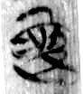（婁，《包山》103）、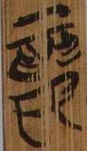（婁－數，《君人者何必安哉》甲4）。「」旁之內的「角」或省減為「人」形，如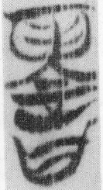（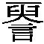－數，《性自命出》22）；或是省簡為「一豎」，如（婁－數，《景公瘧》10），或完全省簡，如（婁－數，《彭祖》02）。回頭來看A、B兩字，「」旁之內均從「占」形，A字的「占」旁可以參考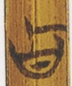（《程寤》02）、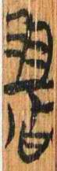（，《凡物流形》甲10）。其次，A、B兩字下從「人」旁加「女」形，這顯然是由古文字常見的「人」形下的「止」旁訛變而來，也就是說A、B兩字其下本從「人」，這也跟「婁」字下從「女」不同。綜合以上兩點，可見將A、B釋為「婁」是很值得懷疑的。
筆者以為A、B兩字實為「襄」字，請看下列傳抄古文：
（襄，《說文》古文）
（襄，石經古文）
（讓，《古文四聲韻》卷四引《古孝經》）
（讓，《集篆古文韻海》卷四）
（讓，《集篆古文韻海》卷四）
對《說文》古文，徐在國先生分析說：
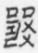字鄂君啓節作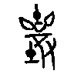、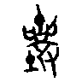（《金》587頁），燕文字作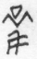、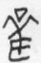（並纕字所從，《朱集》74-75頁）。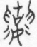所從的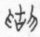當由、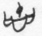訛變，所從之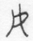與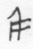與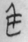同。即字，假為襄。
張富海先生也指出：
鄂君啓舟節地名「襄陵」之「襄」作，車節作。此古文的上部即由形訛變而來，下「人」形變爲「女」形，又左右各加兩筆飾劃。
二說皆可從。其他傳抄古文與《說文》古文寫法相同，對比A、B兩字，不同之處僅在於傳抄古文從「古」，A、B兩字從「占」。古、占二旁常見相混，如《子羔》1号简有瞽瞍之名「瞍」，學者已指出「」的「占」旁實為「古」之訛。又如顧史考先生懷疑《左傳‧昭公二十年》「齊侯疥，遂痁」（《晏子春秋》外篇「齊侯」作「景公」）的「痁」字為「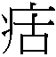」字之訛；《晏子春秋》內篇「景公疥且瘧」之「瘧」字乃該書整理者誤認「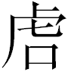」為「虐」所致，原本大概與《上博六‧競公瘧》簡1一樣寫作，讀為「（痼）」，意為「景公久病」。 至於A、B兩字下半部與上舉燕文字「纕」字偏旁作、相同，也見於「纕」作（《璽彙》2240）（《璽彙》2237），可見確實應該釋為「襄」。《語叢一》90疑讀為「讓，不盡也。」意思是說禮讓、退讓，不完全獨佔或享用。《禮記‧坊記》：「子云：『君子不盡利，以遺民。』」鄭注：「不與民爭利也。」而「讓」即不爭，可見「讓」即「不盡」也。又《廣雅‧釋詁三》：「遺，予也。」（《故訓匯纂》2312頁）《呂氏春秋‧行論》：「堯以天下讓舜」，高誘《注》：「讓，猶予也。」（《故訓匯纂》2156頁）。則《禮記‧坊記》自然也可以說是：「君子不盡利，以讓民。」可見「不盡」與「讓」辭義相關。至於《語叢二》44「名，B也。(由)鯀生。」由於字尚不識，簡文中的讀法尚難確定，待考。

荊門市博物館：《郭店楚墓竹簡》（北京：文物出版社，1998年5月）頁200注19。
劉釗：《郭店楚簡校釋》（福州：福建人民出版社，2003年12月）頁197。
陳偉等著：《楚地出土戰國簡冊【十四種】》（北京：經濟科學出版社，2009年9月）頁247。
荊門市博物館：《郭店楚墓竹簡》（北京：文物出版社，1998年5月）頁205。
李零：《郭店楚簡校讀記－增訂本》（北京：北京大學出版社，2002年3月）頁169。
劉釗：〈郭店楚簡〈語叢二〉箋釋〉《古墓新知──紀念郭店楚簡出土十周年論文專輯》（香港：國際炎黃文化出版社，2003年11月）頁247。
陳偉等著：《楚地出土戰國簡冊【十四種】》（北京：經濟科學出版社，2009年9月）頁253。
張政烺：〈中山王壺及鼎銘考釋〉《古文字研究》第一輯（北京：中華書局，1979年8月）228頁。
詳見拙文：〈《上博三‧仲弓》簡20「數」字解兼論秦漢文字的「婁」〉，待刊稿。
徐在國：《傳抄古文字編》（北京：線裝書局，2006年11月）頁242。
徐在國：《隸定古文疏證》（合肥：安徽大學出版社，2002年6月）頁179。
張富海：《漢人所謂古文之研究》（北京：線裝書局，2008年7月一版一刷）頁122，512條。
見施謝捷先生在國學研究網2003年5月14日的發言，http://www.guoxue.com/bbs/dispbbs.asp?boardID=505&RootID=132557&ID=132557。亦可參見劉洪濤：〈郭店竹簡《唐虞之道》「瞽瞍」補釋〉，簡帛網，2010年04月30日， http://www.bsm.org.cn/show_article.php?id=1248。
顧史考：〈楚文「唬」字之雙重用法：說「競公『痼』」及苗民「五『號』」之刑〉《古文字研究》第二十七輯（北京：中華書局，2008年9月）頁388-389。
《禮記正義》下（北京：北京大學出版社）頁1416。

